QDM NOTIZIE

CINGOLI / UN PULMINO PER IL PERSONALE DEL “VARNELLI”

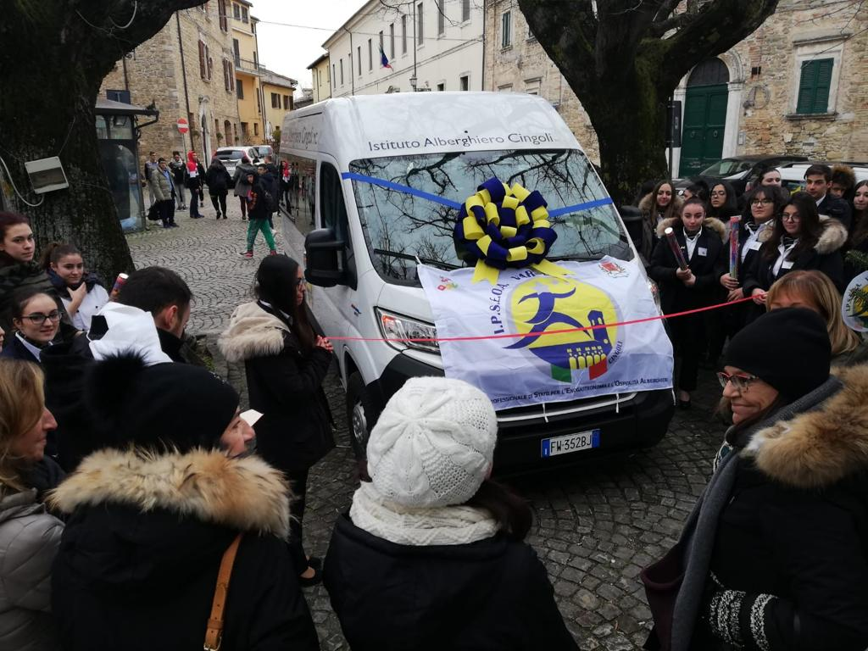

Il mezzo è stato comprato con una cospicua donazione della Federmanager, a seguito della collaborazione per il progetto “Apprendere per riprendere”

CINGOLI, 20 dicembre 2019 – La Federmanager regala all’IPSEOA “Varnelli” di Cingoli un pulmino a disposizione di docenti, studenti e personale scolastico. Mercoledì 18 dicembre, è stato inaugurato il mezzo presso la sede dell’alberghiero cingolano.

Erano presenti la dirigente scolastica, prof.ssa Maria Rosella Bitti, la dirigente della DGSA, dott.ssa Marcella Maccioni, la referente dell’Alternanza scuola lavoro, prof.ssa Francesca Accrescimbeni, i rappresentanti della Onlus Vises e di Federmanager, il vice-parroco Don Pawl Felice che ha benedetto il mezzo.
Il veicolo è stato acquistato grazie alla cospicua donazione di Federmanager. La collaborazione con la federazione dei dirigenti è nata con il progetto di alternanza scuola lavoro “Apprendere per riprendere”, iniziativa nata dopo il sisma del 2016 grazie alla creatività di Vises, Onlus del gruppo Federmanager.
I giovani studenti della classe V del corso di pasticceria hanno realizzato, con questo progetto, i biscotti “I Balconcini” con ingredienti tipici del territorio locale. Ne è nata una start up volta a promuovere questi dolcetti dal sapore tipicamente cingolano e marchigiano, che richiamano nel nome l’appellativo della cittadina di Cingoli, il “Balcone delle Marche”.

Giacomo Grasselli

